OŠ SAMAOBOR Šk. god.2012/2013.

INTEGRIRANI DAN – 18.10. 2012.

TEMA: SAMOBOR

RAZRED: DRUGI (2.)

CILJ INTEGRIRANOG DANA: Upoznavanje značajnijih objekata u blizini škole, snalaziti se prema nazivima ulica i kućnim brojevima, spoznati osnove snalaženja u prostoru, u ulicama i trgovima, upoznavanje bogate zavičajne baštine grada Samobora, kulturno – povijesnih spomenika, usporediti život nekad i danas, poticanje ljubavi prema zavičaju i njegovim osobitostima, bogaćenje rječnika zavičajnog govora

PRETHODNI ZADACI ZA UČENIKE:

- Prošetati Samoborom, uočiti i opisati uočene pojedinosti grada
- Razgovarati sa starijima o životu u Samoboru nekad i danas
- Prikupiti fotografije Samobora u prošlosti i sadašnjosti te istražiti druge zanimljivosti o gradu

Dio integriranog dana realizirat će se u učionici, a dio izvan učionice, na Trgu kralja Tomislava te okolnim ulicama, Anindolu i Vrhovčaku (IZVANUČIONIČKA NASTAVA).

INTEGRIRANI PREDMETI: hrvatski jezik, priroda i društvo, engleski jezik, tjelesna i zdravstvena kultura

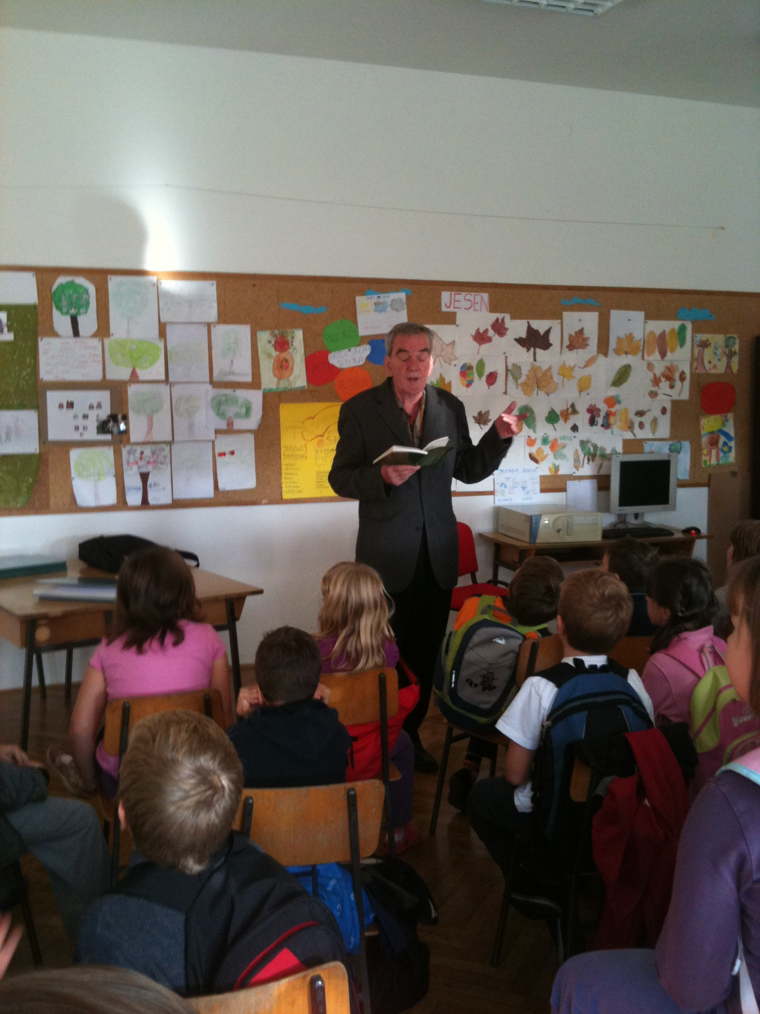
GOST RAZREDA: samoborski književnik Joža Prudeus

Čitao nam je svoje pjesme o Samoboru i okolici.

Pričao nam je o važnosti čuvanja zavičajnog govora.

Proširili smo rječnik zavičajnog govora.

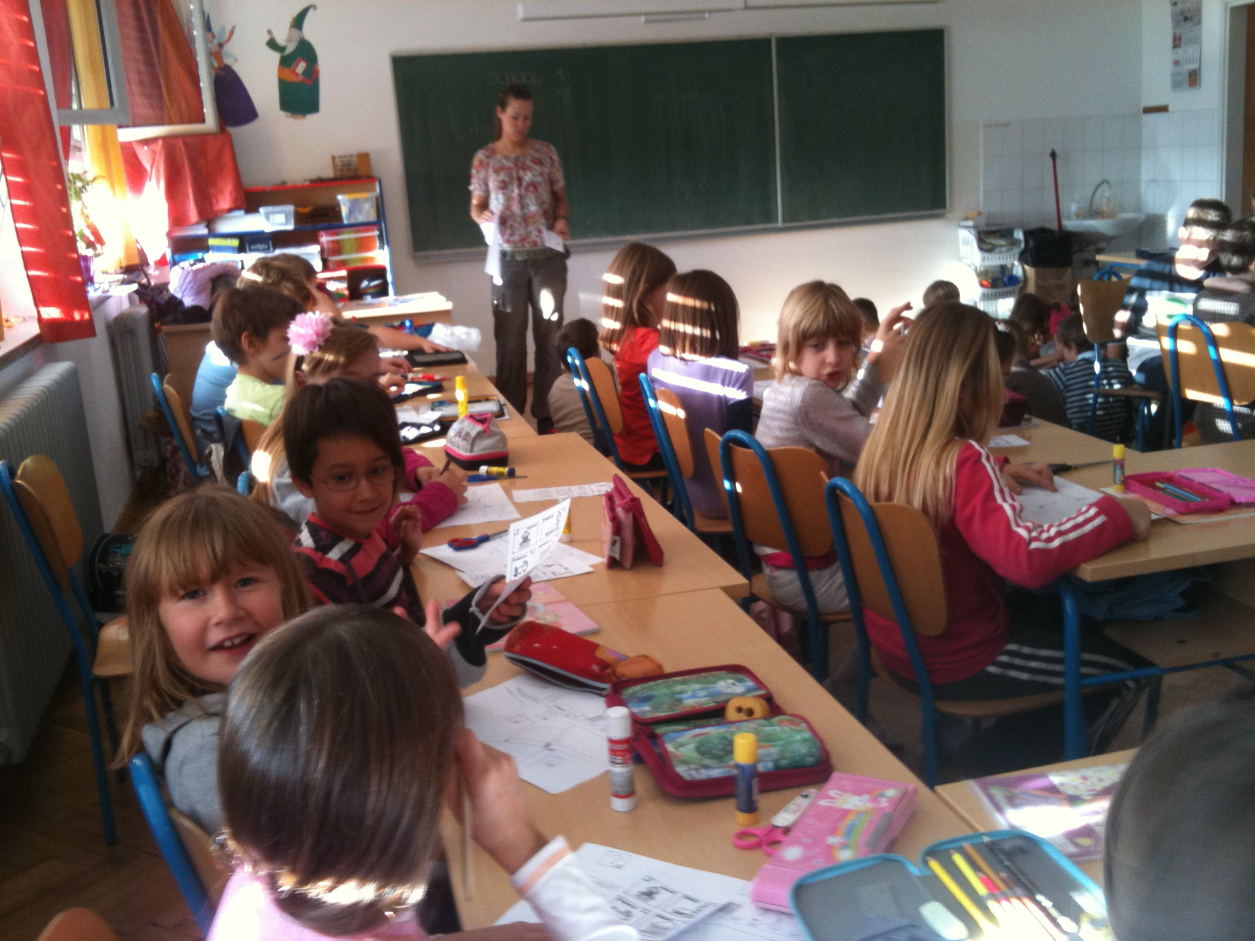

Na engleskom smo učili nazive pojedinih dijelova grada…

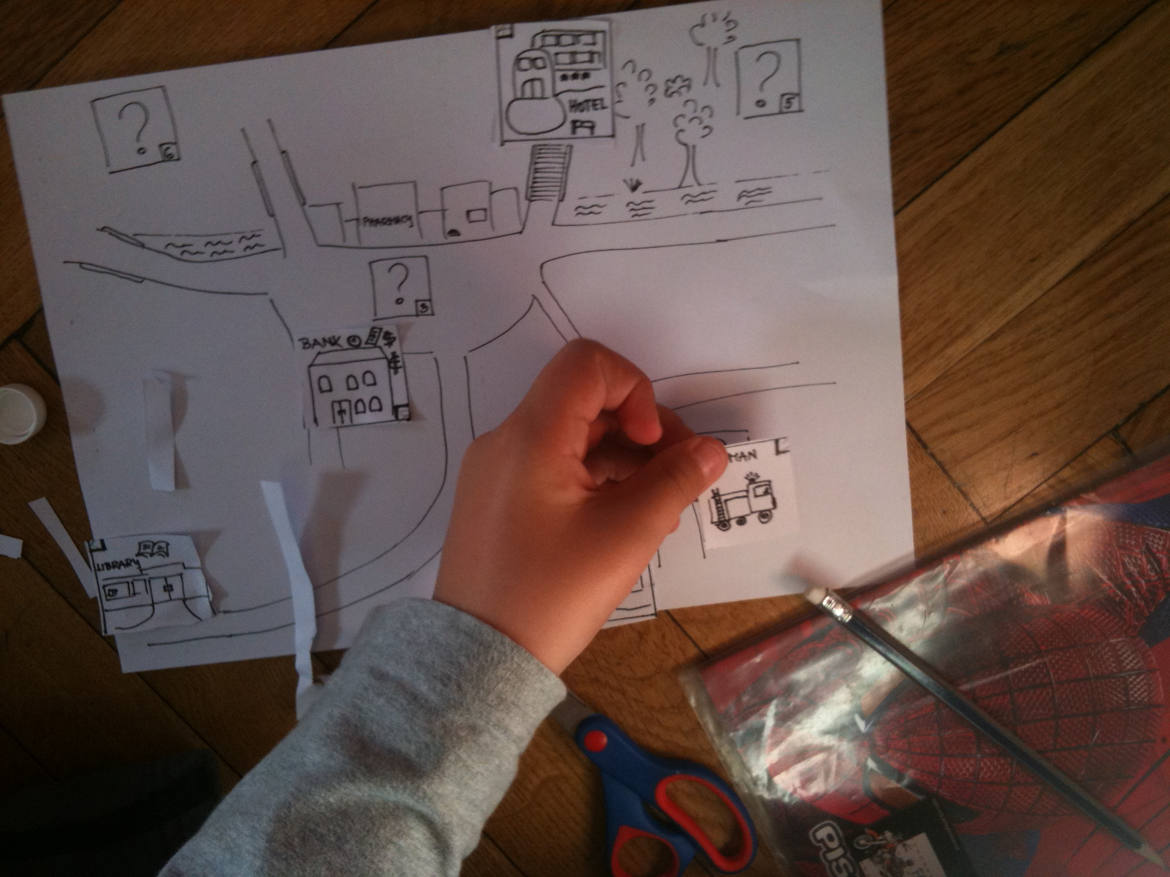
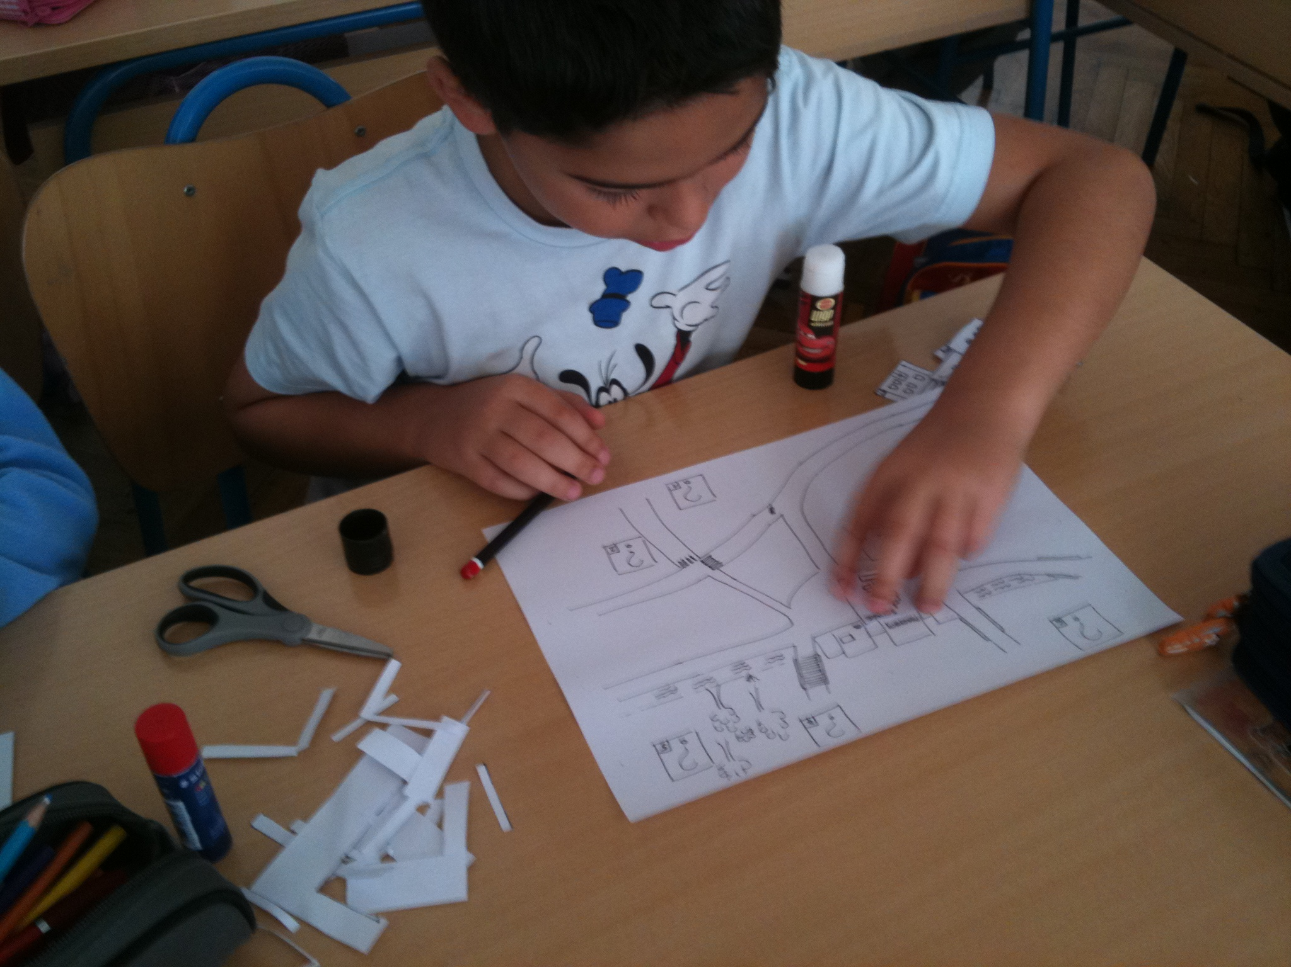
Na planu grada treba pronaći gdje se što nalazi i zalijepiti sličice…hotel, banka, crkva…

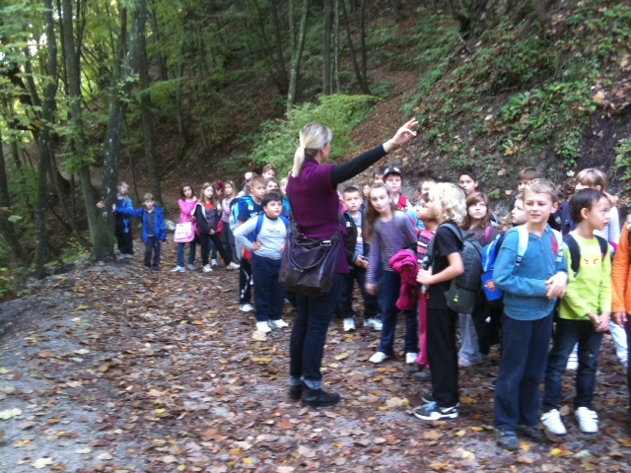
Nakon rada u školi i obilaska grada lijepo je prošetati Anindolom, vidjeti grad s uzvisine, osjetiti jesen u šuštanju lišća ispod nogu, susresti se s ostacima Staroga grad i zamišljati kako su nekada ljudi u njemu živjeli…

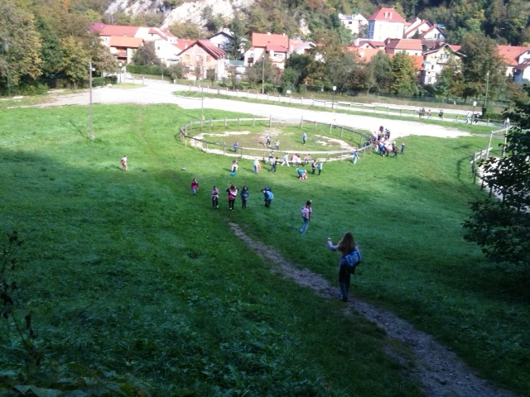
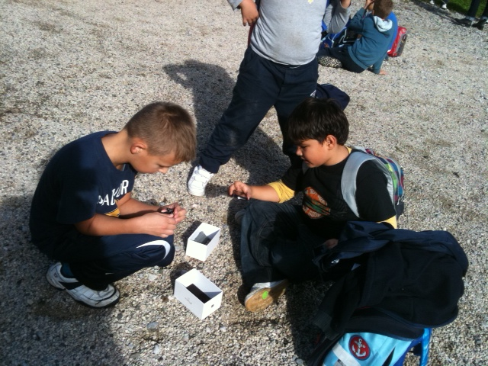
Svako mjesto i vrijeme je dobro za suradnju…
Završavamo u igri …na sunčanoj strani Vugrinščaka !

